Osnovna šola Notranjski odred Cerknica
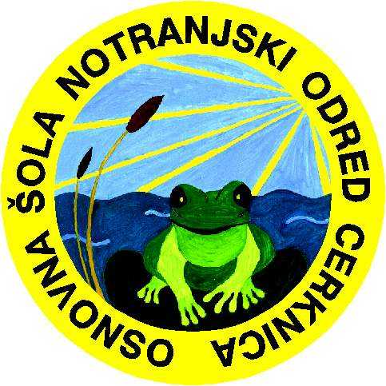 Cesta 4. maja 92
1380 Cerknica
e-pošta: OS.NO-Cerknica@os-cerknica.si
tel: 01 / 70–50–520

ime in priimek staršev: _____________________________________
naslov: __________________________________________________

Prošnja za oprostitev sodelovanja pri izbirnih predmetih za učenca __________________________________

_________________________(ime in priimek učenca), ki v šolskem letu 2024/25 obiskuje ________ razred OŠ Notranjski odred Cerknica, je vzporedno vpisan/a v ______ razred oddelka za ____________________________ (inštrument) in _______ razred nauka o glasbi v Glasbeni šoli __________________________________________.

Prosimo za oprostitev sodelovanja pri izbirnih predmetih v skladu z 2. in 3. odstavkom 52. člena Zakona o OŠ (Uradni list RS, št. 81/06, 102/07, 107/10, 87/11, 40/12-ZUJF, 63/13, 46/16-ZOFVI-L).
Dokazilo o vpisu prilagamo.

Cerknica, dne _______________________

Podpis staršev: ______________________________

